各区域平面图

候机楼一楼到达大厅示意图
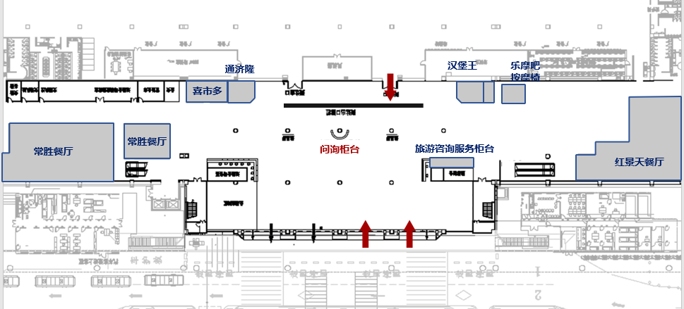

候机楼二楼出发大厅示意图
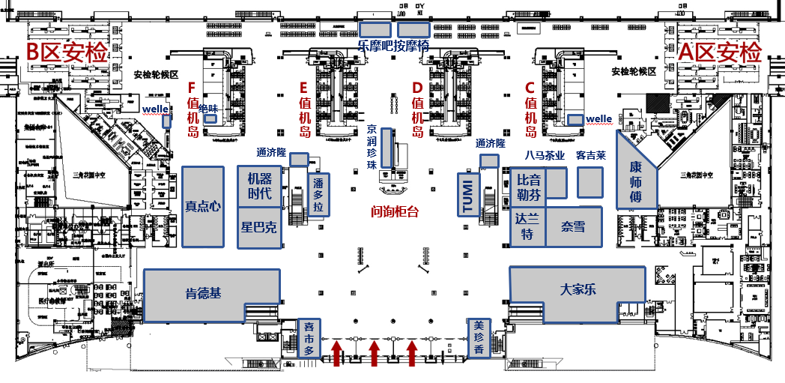
候机楼二楼隔离区A区示意图

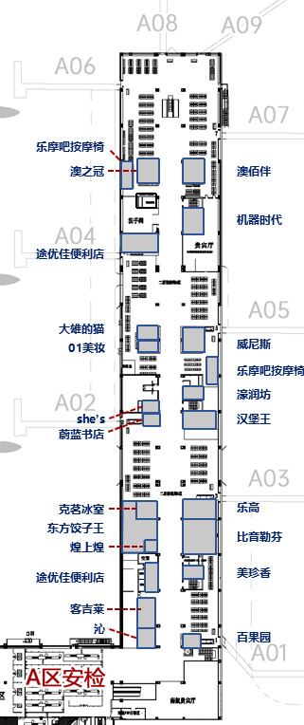
候机楼二楼隔离区B区示意图

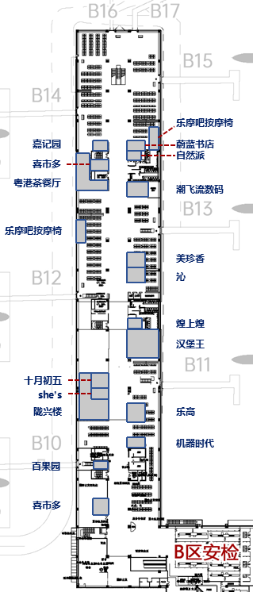
招商位置图

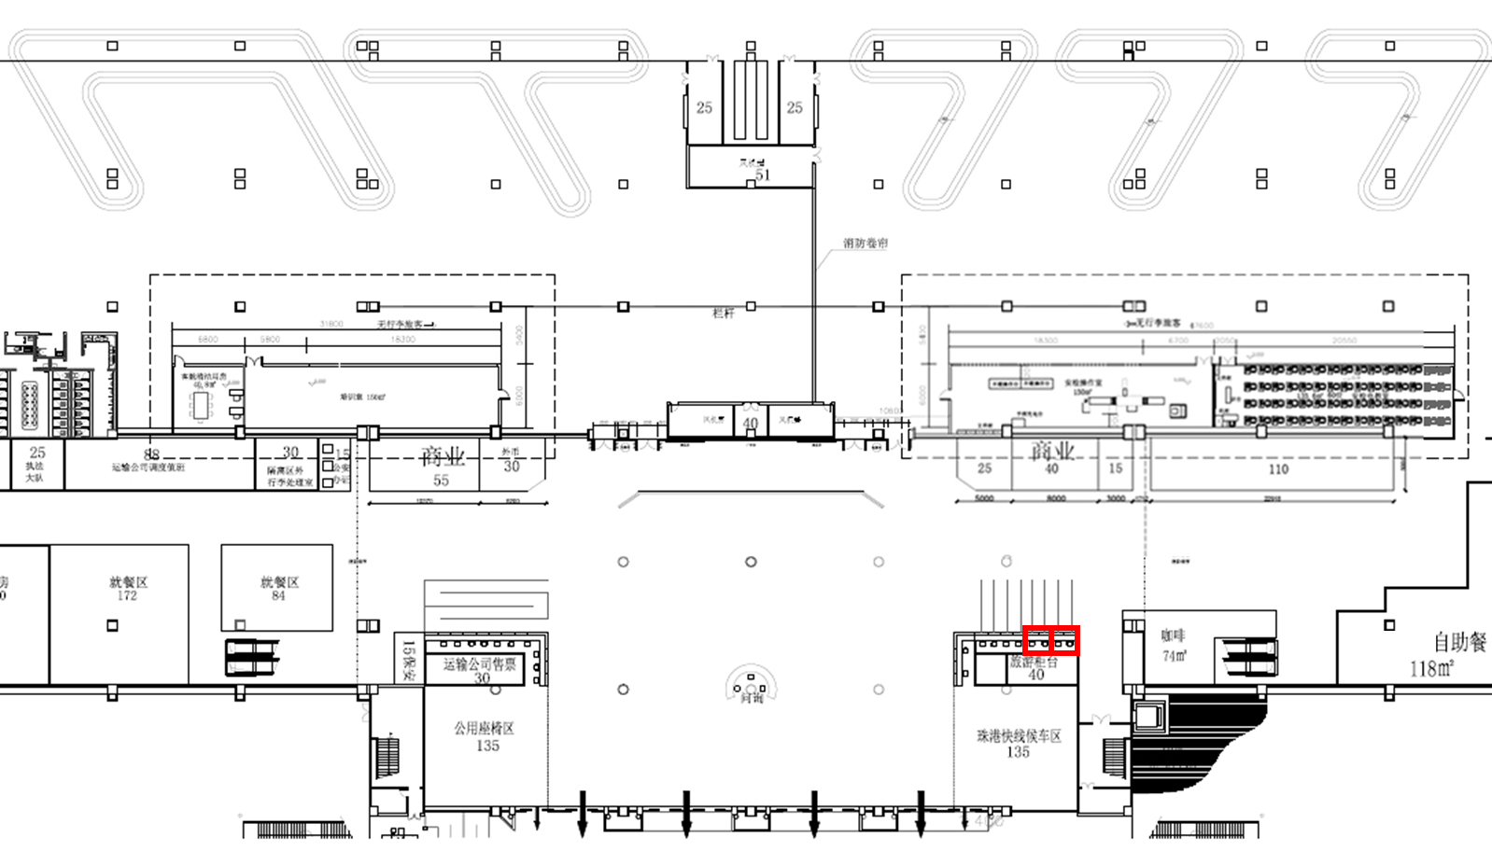
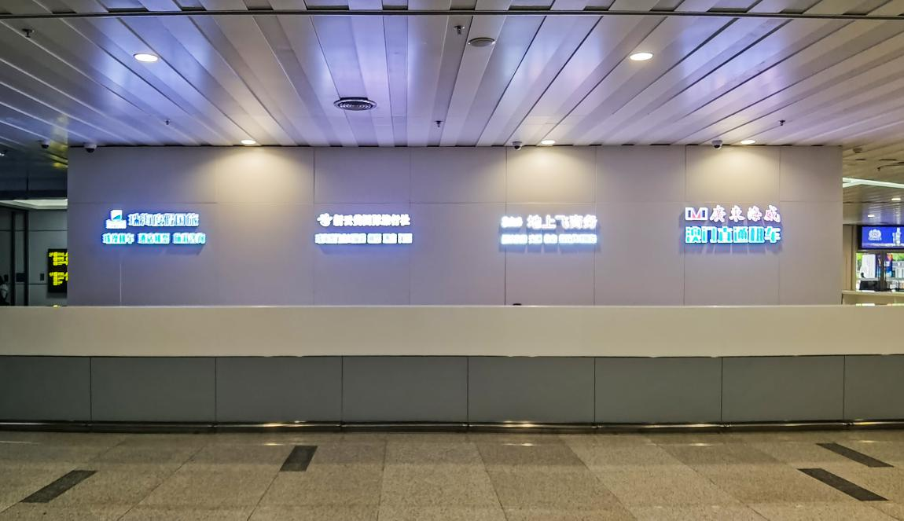
招商位置
AH-C-01、AH-C-02
AH-C-03、AH-C-04

场地平面图

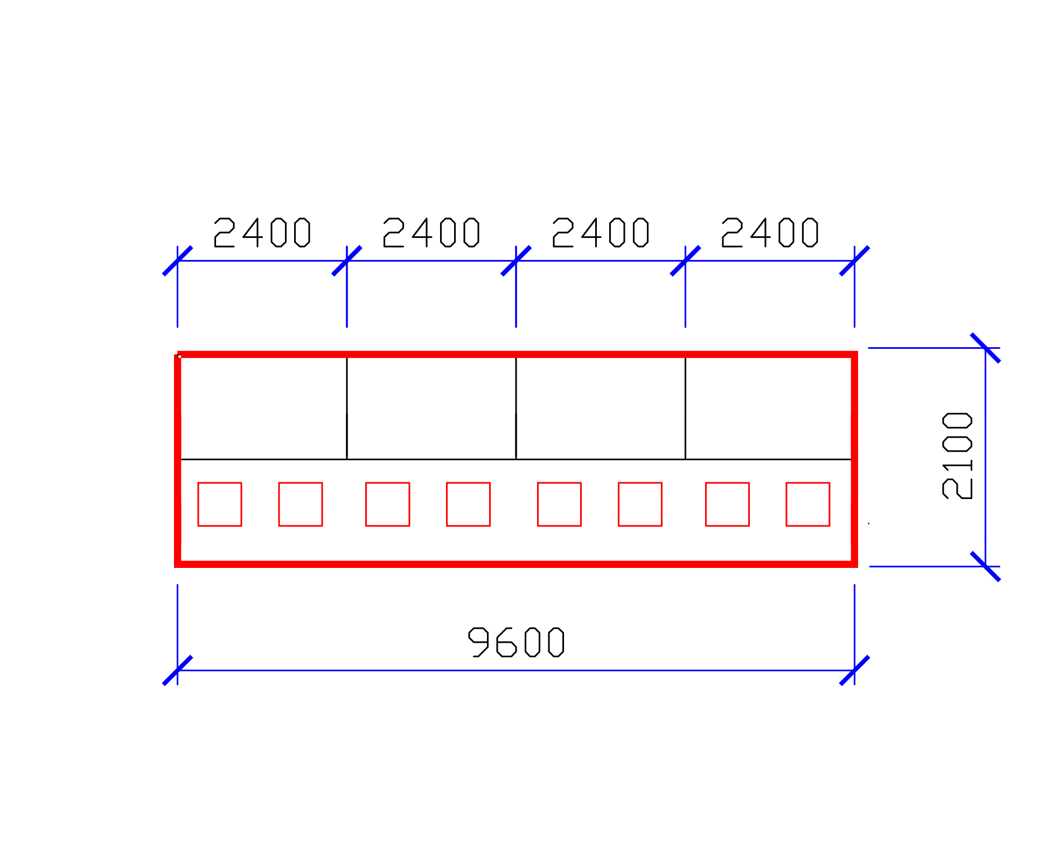
AH-C-03
AH-C-04
AH-C-01
到达大厅入口
到达航班旅客出口
AH-C-02

